1. 分别在HostA和vm上开启telnet服务

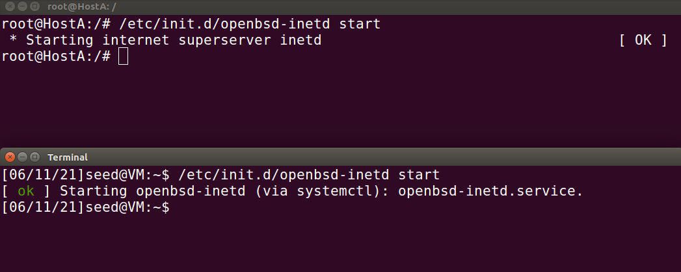

1. 在HostM（攻击主机）上打开IP转发

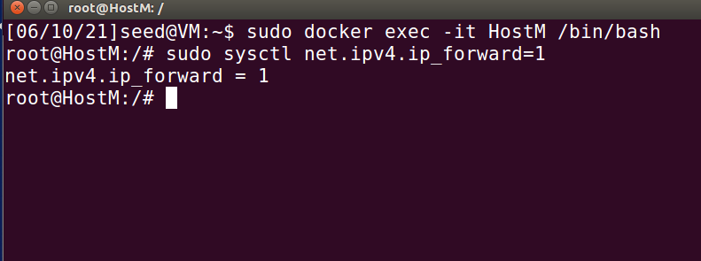

1. 完成arp攻击脚本编写后执行脚本，同时在开启telnet的两台主机上利用telnet建立连接（HostA作为客户端，VM虚拟机为服务端），于此同时，在HostM（攻击主机）上运行arp攻击脚本，保证telnet通讯的两台主机数据包会经由HostM

[注：通过telnet进行连接需要使用iptables关闭防火墙]

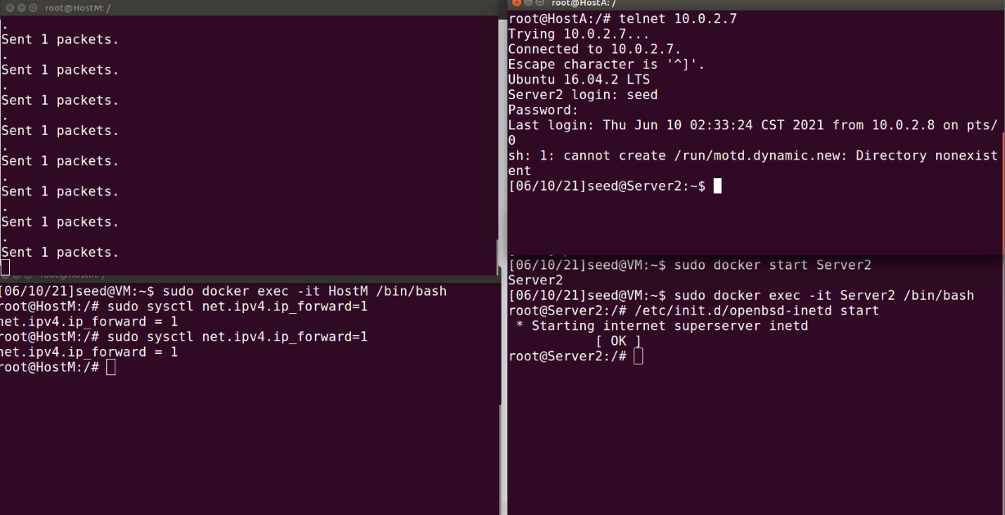

1. 紧接着，在HostM（攻击主机）上关闭IP转发，准备运行嗅探和伪造数据包脚本

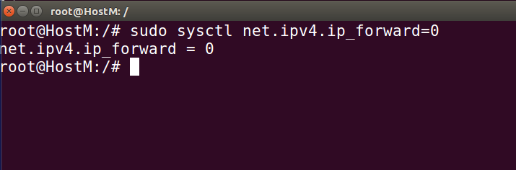

1. 运行嗅探和伪造数据包脚本，可以看到此处无论客户端输入什么字符，都能够成功回显‘Z’

